*December 2021*

Installatie AedGA/Insurance Manager bij de makelaar

Installatiegids voor de makelaar

Inhoudsopgave

1. Maak uw Aedes GALAXY-account aan 3

2. Installatie van de Aedes-app 3

3. Problemen oplossen 6

a. Het systeem vraagt om mijn paswoord. 6

b. Probleem om de app op te starten 8

## Maak uw Aedes GALAXY-account aan

Om uw account aan te kunnen maken, moet u contact opnemen met uw contactpersoon bij Aedes: uw regiomanager.

Die stuurt u een e-mail waarmee u een Aedes Galaxy-account kunt aanmaken.

Open de e-mail en klik op de link die u doorverwijst naar het **formulier** om een account aan te maken. Kies op dit formulier een **gebruikersnaam** en **paswoord**. Uw paswoord moet minimaal 10 karakters hebben. Dit dient eveneens kleine - en hoofdletters, cijfers en niet-alfanumerieke tekens te bevatten.

**/!\** Bewaar de inloginformatie die u net hebt ingegeven zorgvuldig.

## Installatie van de Aedes-app

Surf na ontvangst van de e-mail met de bevestiging van aanmaak van uw account naar <https://www.aedesvl.be/ondersteuning> en download het installatiebestand van de app.

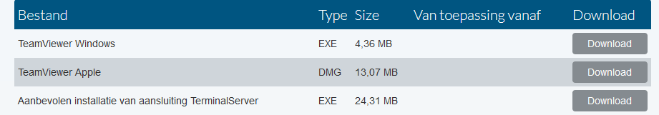

Wanneer het bestand is gedownload, kunt u de installatie starten.

Als eerste wordt de printmodule geïnstalleerd. Hier kunt u gewoon alle standaardinstellingen behouden en doorgaan met de installatie door telkens op 'Volgende' te drukken tot de installatie is voltooid.

Daarna volgt de installatie van de verbinding met de Aedes-app. Hier worden de inloggegevens opgevraagd die u in stap 1 hebt aangemaakt.

U kunt uw (eerder aangemaakte) **gebruikersnaam** ingeven, gevolgd door het achtervoegsel **@aedesgalaxy.be**, en **uw paswoord**, zoals hieronder:

**Vergeet niet om het vakje 'Onthoud mij' op het scherm hierboven aan te vinken**.

**Als het venster het opslaan van deze gegevens niet toelaat**, open dan de map “referentiebeheer” (*Credential Manager* in het Engels), klik op 'Windows-referenties' en vervolgens op 'Windows-referenties toevoegen'.

Vul zoals hieronder het netwerk- of internetadres in. Daarna vult u de gebruikersnaam in gevolgd door @aedesgalaxy.be en het wachtwoord aangemaakt zoals hierboven:

## Problemen oplossen

### Het systeem vraagt om mijn paswoord.

Als u uw paswoord niet kent, kunt u contact opnemen met de hiervoor vermelde personen. U ontvangt een e-mail om uw paswoord opnieuw in te stellen.

Als u deze e-mail opent, kunt u op een link klikken die u doorverwijst naar het formulier om uw paswoord opnieuw in te stellen.

Op dit formulier moet u een nieuw paswoord ingeven. Uw paswoord moet minimaal 10 tekens lang zijn en kleine letters, hoofdletters, cijfers en niet-alfanumerieke tekens bevatten.

Zodra u uw nieuwe paswoord hebt ingesteld, kunt u de Aedes-app opnieuw opstarten.

De app vraagt u om uw inloggegevens.

U kunt uw gebruikersnaam ingeven, gevolgd door het achtervoegsel @aedesgalaxy.be, en uw paswoord, zoals hierna weergegeven.

**Als u in het venster deze gegevens kunt opslaan, vinkt u dit vakje aan.**

**Als het venster het opslaan van deze gegevens niet toelaat**, open dan via Start het menu “Referentiebeheer” (*Credential Manager* in het Engels), klik op 'Windows-referenties' en vervolgens op 'Windows-referenties toevoegen'.

Vul zoals hieronder het netwerk- of internetadres in. Daarna vult u de gebruikersnaam in gevolgd door @aedesgalaxy.be en het wachtwoord aangemaakt zoals hierboven: Graphical user interface, text, application, email

### Probleem om de app op te starten

Als de app bij het opstarten een foutmelding geeft, moet u mogelijk alle Windows-updates installeren.

Lukt het na deze updates nog niet, gelieve dan contact op te nemen met Aedes IT op **081/46.80.61.**